คู่มือและสูตรการคำนวณ K-Helps Analytics Center
SLA & Performance Metrics Calculation Manual (System Documentation v2.0)
ธนาคารกสิกรไทย (KBank) • ฝ่ายสนับสนุนงานไอที K-Helps

เอกสารฉบับนี้จัดทำขึ้นเพื่ออธิบายรายละเอียดแหล่งที่มาของข้อมูล เกณฑ์การคัดกรอง (Filters) เงื่อนไขการคำนวณ (Business Logic) ตลอดจนสูตรคณิตศาสตร์และ แผนภาพผังการทำงาน (Flowcharts & Performance Charts) ที่ใช้ประมวลผลตัวชี้วัดในแต่ละแท็บของระบบ K-Helps Analytics Center ไว้อย่างครบถ้วนสำหรับเจ้าหน้าที่และผู้บริหาร
โมดูล (Module) | รายละเอียดตัวชี้วัดและวัตถุประสงค์
Module 1 | First Response ECE By Agents (Chat SLA) - วัดเวลาตอบแชทแรก
Module 2 | % Within SLA of 16 Apps (Task SLA) - ปิดเคส ServiceNow ตาม Priority
Module 3 | Call Not Received (Within 12 Secs) - ติดตามเวลารับสายโทรศัพท์ CUIC
Module 4 | Call Back (ABN Call of Ex) - รายการสายหลุด Khelps_Expert เทียบ CUIC
Module 5 | %FCR (Target > 90%) - First Contact Resolution ตามช่องทางและ Agent

1. Module 1: First Response ECE By Agents (Chat SLA)
1.1 วัตถุประสงค์ (Objective)
ใช้สำหรับวัดประสิทธิภาพความรวดเร็วในการตอบรับแชทครั้งแรก (First Response Time) ของเจ้าหน้าที่ K-Helps เมื่อมีผู้ติดต่อผ่านช่องทาง LINE / ECE Chat โดยดูว่าสามารถเข้ามารับแชทและพิมพ์ตอบข้อความแรกได้ทันตามเกณฑ์ที่กำหนดหรือไม่
1.2 แหล่งที่มาของข้อมูล (Data Source)
- ไฟล์นำเข้า: รายงานประวัติการสนทนาของระบบแชท LINE K-Helps (Line_K4W_TRANSACTION_REPORT.xlsx)
- คอลัมน์สำคัญ: session_id, date, time, source, agent_skill, message_text, agent_name
1.3 แผนภาพขั้นตอนและกระบวนการคำนวณ (Workflow Diagram)
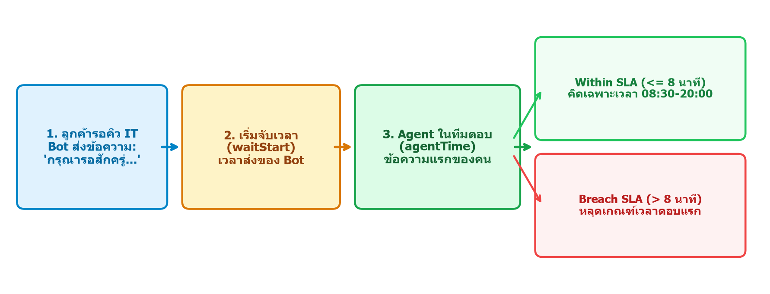
รูปที่ 1.1: แผนภาพแสดงกระบวนการจับเวลาและวัดผล Chat First Response SLA
1.4 กฎการคำนวณเวลาทำการ (Business Operating Hours) และสูตร SLA
- 1) จุดเริ่มนับเวลา (Start Timer): ระบบค้นหาข้อความจาก Bot (source = 'bot') ที่มีทักษะ IT (agent_skill = 'IT') และมีข้อความต้อนรับอัตโนมัติ: "กรุณารอสักครู่ เจ้าหน้าที่ (K-Helps) จะมาดูแลนะคะ" เพื่อตั้งเป็นเวลาเริ่มต้น (waitStart)
- 2) จุดหยุดเวลา (Stop Timer): ระบบตรวจหาข้อความแรกจาก Agent ในทีม K-Helps (Valid Team Agents) ที่ส่งเข้าสู่เซสชัน เพื่อตั้งเป็นเวลาสิ้นสุด (agentTime)
- 3) เวลาทำการ (Business Hours): คำนวณเวลาระหว่าง waitStart และ agentTime ภายใต้เงื่อนไขเวลาทำการ 08:30 น. - 20:00 น. เท่านั้น หากมีการรอค้างข้ามคืน ช่วงเวลา 20:00 - 08:30 น. จะถูกหักออก (Pause) ไม่นับเป็นเวลารอของลูกค้า
- 4) เกณฑ์การตัดสิน (Breach Criterion): หาก Response Time <= 8 นาที จัดเป็น "Within SLA (ผ่าน)" หากเกิน 8 นาที จัดเป็น "Breach SLA (หลุดเกณฑ์)"
📐 สูตรการคำนวณ: % Within SLA = (จำนวนเคสแชทที่ตอบทันภายใน 8 นาที ÷ จำนวนเคสแชททั้งหมด) × 100
หมายเหตุ: คิดเฉพาะเซสชันที่มีข้อความเริ่มรอของ Bot และมี Agent รับงานตามรายชื่อที่ถูกต้อง

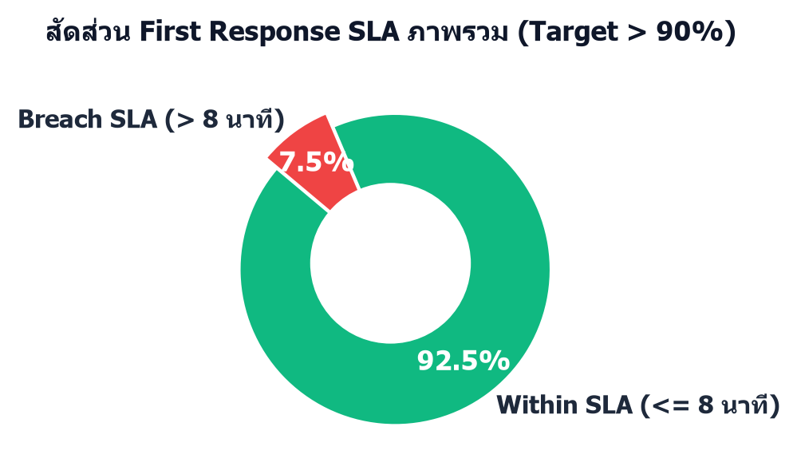
รูปที่ 1.2: สัดส่วนการบรรลุเป้าหมาย First Response SLA (Within SLA vs Breach SLA)
2. Module 2: % Within SLA of 16 Apps (Task SLA)
2.1 วัตถุประสงค์ (Objective)
ติดตามความรวดเร็วในการจัดการและแก้ไขงาน (Tasks) ของ 16 แอปพลิเคชันสำคัญในระบบ ServiceNow ของธนาคาร โดยเทียบกับข้อตกลงระดับการบริการตามระดับความสำคัญ (Priority)
2.2 แหล่งที่มาของข้อมูล (Data Source)
- ไฟล์นำเข้า: ไฟล์ Excel Export จากระบบ ServiceNow รายงาน SLA (task_sla.xlsx)
- คอลัมน์สำคัญ: Task, Priority, Additional Services, Assigned to, Application Acronym, Business elapsed percentage, Business elapsed time
2.3 กฎการคัดกรองข้อมูล (Data Cleaning Rules)
📌 3 กฎเหล็กในการคัดกรองข้อมูล Task SLA
1. Deduplication (ตัดเคสซ้ำ): ข้อมูลในคอลัมน์ 'Task' หากมีเลขซ้ำกัน ให้คัดกรองเหลือเพียงเลขเดียวเท่านั้น
2. Blank Additional Services: คอลัมน์ 'Additional Services' ต้องเป็นค่าว่าง (Blank) เท่านั้น หากมีข้อความหรือสถานะอื่นให้ตัดออก
3. Exclude Business User: คอลัมน์ 'Assigned to' ให้ตัดผู้รับผิดชอบที่เป็น 'KBANK - Business User KBANK - Business User' ออก

2.4 เกณฑ์เวลา SLA Target ตาม Priority
Priority | ระดับความรุนแรง | SLA Target (ชั่วโมง) | SLA Target (วินาที)
Priority 1 | Critical (วิกฤต) | 2 ชั่วโมง | 7,200 วินาที
Priority 2 | High (สูง) | 4 ชั่วโมง | 14,400 วินาที
Priority 3 | Moderate (ปานกลาง) | 8 ชั่วโมง | 28,800 วินาที
Priority 4 | Low (ต่ำ) | 8 ชั่วโมง | 28,800 วินาที

2.5 เกณฑ์การตัดสินและสูตรคำนวณ
- เคสหลุด SLA (Breach): Business elapsed percentage > 100% หรือ Business elapsed time > SLA Target
- เคสผ่าน SLA (Within): Business elapsed percentage <= 100% และ Business elapsed time <= SLA Target
📐 สูตรการคำนวณ: % Within SLA (16 Apps) = (จำนวน Task ที่ไม่หลุด SLA ÷ จำนวน Task ทั้งหมดหลังกรอง) × 100
แยกวิเคราะห์เป็นรายแอปพลิเคชัน (16 Apps) และภาพรวมความสำเร็จของระบบ

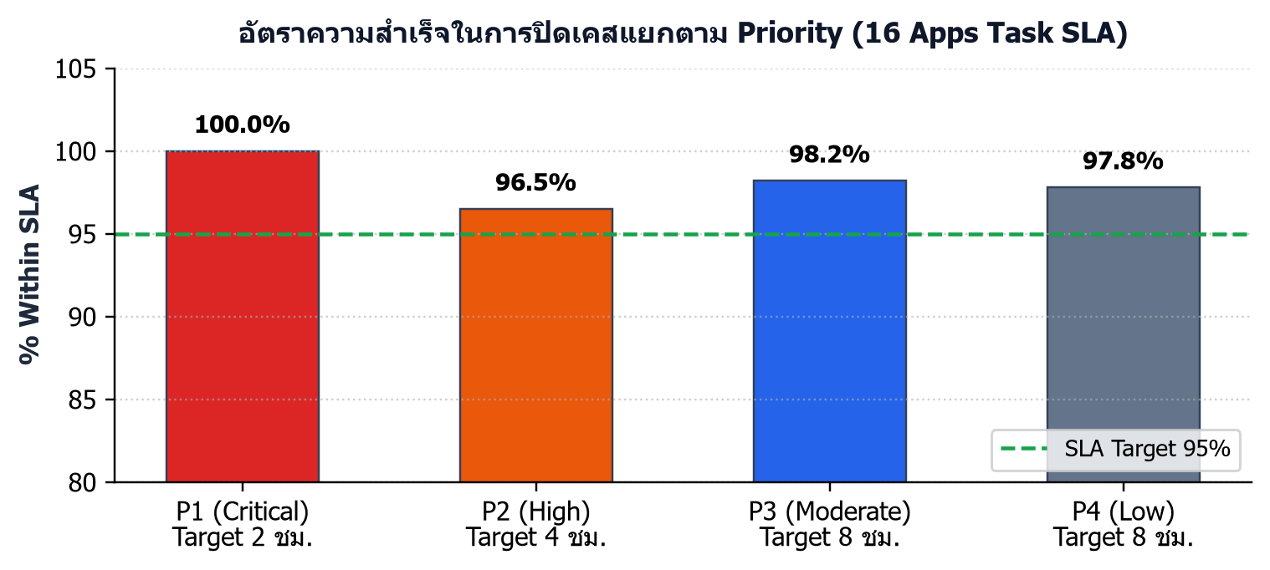
รูปที่ 2.1: กราฟอัตราความสำเร็จ % Within SLA แยกตาม Priority ของ 16 แอปพลิเคชัน
3. Module 3: Call Not Received (Within 12 Secs) (CUIC Report)
3.1 วัตถุประสงค์ (Objective)
ติดตามและวิเคราะห์ความรวดเร็วในการกดรับสายโทรศัพท์ของเจ้าหน้าที่ผ่านระบบ Cisco Contact Center (CUIC) เพื่อควบคุมไม่ให้ปล่อยให้สายดัง (Ring Time) เกินเกณฑ์มาตรฐาน 12 วินาที
3.2 แหล่งที่มาของข้อมูล (Data Source)
- ไฟล์นำเข้า: ไฟล์รายงาน Cisco CUIC: Detailed Call CSQ Agent Report.xlsx
- คอลัมน์สำคัญ: Node ID - Session ID - Sequence No, Call Start Time, Call End Time, Ring Time, Queue Time, Agent Name, CSQ Names
3.3 เกณฑ์และสูตรการคำนวณ
- 1) การคัดกรองเรคคอร์ด: คัดกรองเฉพาะแถวที่มี Session ID ขึ้นต้นด้วย "1-" เพื่อตัดบรรทัดหัวตารางและยอดรวมสรุปออก
- 2) การแปลงค่าเวลา: แปลงค่าเวลาในคอลัมน์ Ring Time (HH:mm:ss) ให้เป็นวินาทีรวม (ringSec)
- 3) การประเมินเกณฑ์ 12 วินาที: หาก Ring Time < 12 วินาที ถือเป็นระดับปกติ (Normal) / หาก Ring Time >= 12 วินาที จัดเป็นเคสเตือนสีแดง (Alert 12s)
📐 สูตรการคำนวณ: % Alert 12s = (จำนวนสายที่ดัง >= 12 วินาที ÷ จำนวนสายทั้งหมด) × 100
Avg Ring Time = ผลรวมเวลาก่อนรับสายทั้งหมด (วินาที) ÷ จำนวนสายทั้งหมด
วัดประสิทธิภาพการสแตนด์บายรับสายของทีมและแยกเป็นรายบุคคล

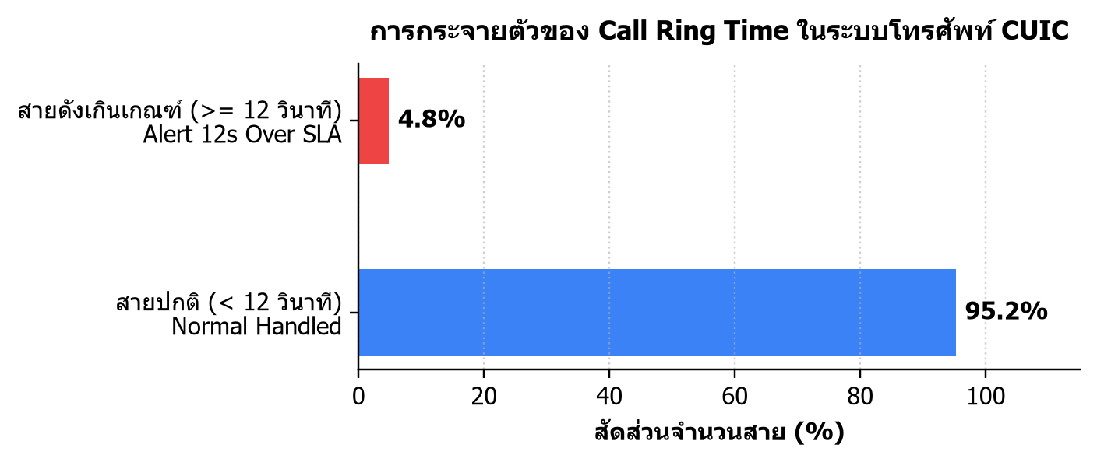
รูปที่ 3.1: กราฟสัดส่วนการกระจายตัวของ Call Ring Time (สายปกติ vs สายดังเกิน 12 วินาที)
4. Module 4: Call Back (ABN Call of Ex) (Abandoned Calls vs CUIC)
4.1 วัตถุประสงค์ (Objective)
ตรวจสอบสายที่ไม่ได้รับ (สายหลุด / วางสายก่อน - Abandoned Calls) เฉพาะกลุ่มทักษะงาน Khelps_Expert เพื่อใช้เป็นรายชื่อติดต่อกลับ (Call Back) และตรวจสอบสาเหตุว่าสายหลุดตั้งแต่ในคิว หรือหลุดตอนที่เครื่องของ Agent กำลังดัง
4.2 แหล่งที่มาของข้อมูล (Data Source)
- ไฟล์หลัก: Abandoned Call Detail Activity Report.xlsx (รายงานสายที่ไม่ได้รับ)
- ไฟล์อ้างอิงร่วม: Detailed Call CSQ Agent Report.xlsx (รายงานโทรศัพท์จากระบบ CUIC)
4.3 อัลกอริทึมการจับคู่ข้ามไฟล์ (Cross-file Matching Logic)
- ขั้นที่ 1 (Exact Match): ตรงกันสมบูรณ์ด้วย Call Start Time และ Call ANI (เบอร์ลูกค้า)
- ขั้นที่ 2 (End-to-Abandon Match): ตรงกันด้วย Call End Time เท่ากับ Call Abandon Time และตรงกับ Call ANI
- ขั้นที่ 3 (Start-Agent Match): ตรงกันด้วย Call Start Time และชื่อ Agent Name
- ขั้นที่ 4 (Near-Time Window): วันเดียวกัน เบอร์โทรเดียวกัน และเวลาเริ่มโทรคลาดเคลื่อนไม่เกิน +-15 วินาที
4.4 แผนภาพการจำแนกประเภทสายและค่าในช่อง 'CUIC Ring Time (<= 12s)'
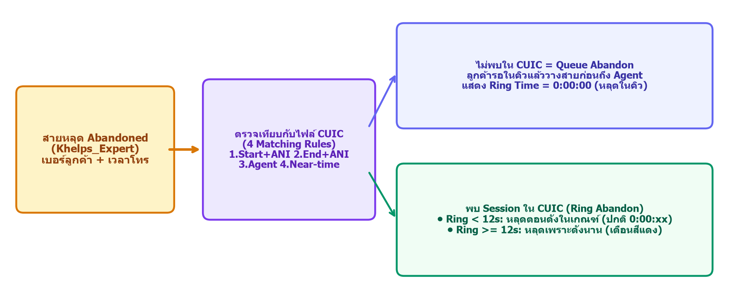
รูปที่ 4.1: แผนภาพแสดงกระบวนการจัดกลุ่มสายหลุด (Queue Abandon vs Ring Abandon)
ค่าที่แสดงผล | สถานะสายในระบบ | ความหมายและสาเหตุ
0:00:00 | Queue Abandon  (หลุดในคิว) | ลูกค้าตัดสายขณะรอในคิว (Waiting in Queue) สายยังไม่ทันถูกส่งไปดังที่เครื่อง Agent คนใดเลย จึงมี Ring Time = 0 วินาที อย่างถูกต้อง
0:00:01 - 0:00:11 (สีส้ม) | Ring Abandon  (หลุดตอนเครื่องดัง) | ระบบส่งสายไปดังที่เครื่อง Agent แล้ว แต่ลูกค้ารอไม่ไหวจึงวางสายไปก่อน (ยังอยู่ในเกณฑ์ไม่เกิน 12 วินาที)
>= 0:00:12 (สีแดง) | Alert Over SLA  (ดังเกินเกณฑ์) | สายถูกส่งไปดังที่เครื่อง Agent นานเกินกว่า 12 วินาที แล้วไม่มีผู้รับสายจนกระทั่งสายหลุดไป

5. Module 5: %FCR (Target > 90%) (First Contact Resolution)
5.1 วัตถุประสงค์ (Objective)
วัดอัตราความสำเร็จในการแก้ไขปัญหาให้ลูกค้าจบได้ตั้งแต่การติดต่อครั้งแรก (First Contact Resolution) โดยกำหนดเป้าหมายมาตรฐานขององค์กรไว้ที่ มากกว่า 90% (Target > 90%)
5.2 แหล่งที่มาของข้อมูล (Data Source)
- ไฟล์นำเข้า: ไฟล์ ServiceNow Incident Report (Incident.xlsx)
- คอลัมน์สำคัญ: Number, Channel, Service, Category, State, Opened, Opened by, Assignee
5.3 แผนภาพกฎการคัดกรองตัวหารและตัวตั้ง (FCR 2-Stage Filtering Architecture)
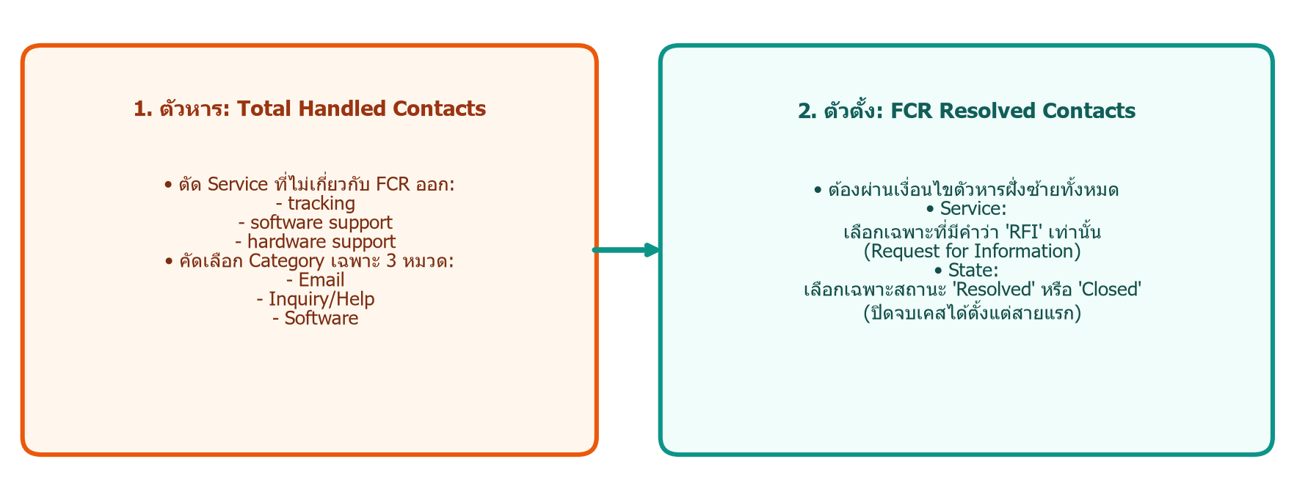
รูปที่ 5.1: แผนภาพแสดงเงื่อนไขการคัดกรอง 2 ขั้นตอน (Total Handled Contacts vs FCR Resolved Contacts)
ส่วนประกอบ | ชื่อตารางในระบบ | เงื่อนไขการคัดเลือก (Criteria)
ตัวหาร  (Denominator) | Total Handled Contacts | 1. ตัด Service: tracking, software support, hardware support ออกทั้งหมด  2. เลือก Category: เฉพาะ Email, Inquiry/Help และ Software เท่านั้น
ตัวตั้ง  (Numerator) | FCR Resolved Contacts | 1. ต้องผ่านเงื่อนไขของตัวหารทั้งหมด  2. Service: ต้องเลือกเฉพาะที่มีคำว่า 'RFI' (Request for Information) เท่านั้น  3. State: ต้องมีสถานะเป็น 'Resolved' หรือ 'Closed' เท่านั้น

5.4 สูตรคำนวณ %FCR และเกณฑ์การประเมิน
📐 สูตรการคำนวณ: %FCR = (FCR Resolved Contacts (ตัวตั้ง) ÷ Total Handled Contacts (ตัวหาร)) × 100
เกณฑ์การประเมิน: หากได้ >= 90% จะได้รับสถานะ PASS (สีเขียว) / หากต่ำกว่า 90% จะได้รับสถานะ BELOW (สีแดง)

5.5 กราฟสรุป %FCR แยกตามกลุ่มช่องทาง (Channel Groups Comparison Chart)
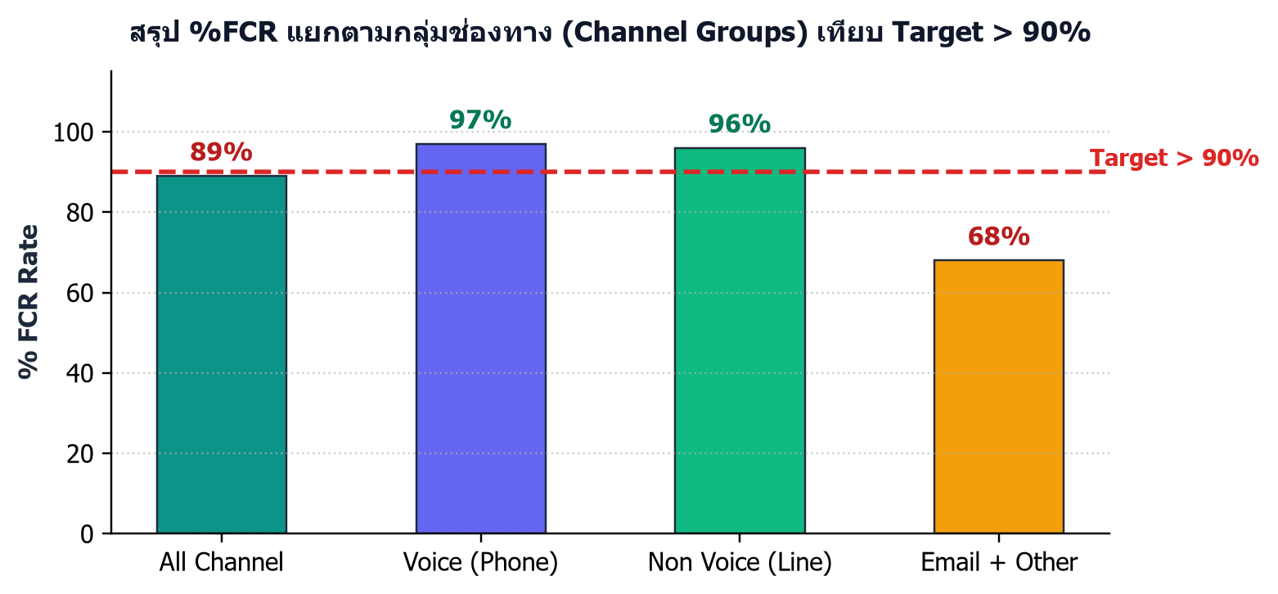
รูปที่ 5.2: กราฟแท่งสรุป %FCR แยกตามกลุ่มช่องทาง เทียบกับเส้นมาตรฐาน Target > 90%
5.6 การวิเคราะห์รายบุคคล (By Agent View - Opened by)
- ผู้เปิดเคส (Agent Name): อ้างอิงจากคอลัมน์ 'Opened by' เป็นหลัก (หากว่างจะดึงจาก Assignee)
- ตัวกรอง Scope: สามารถเลือกดูเฉพาะเจ้าหน้าที่ในทีม K-Helps (Team Agents) หรือเจ้าหน้าที่ทั้งหมด (All) ได้
- คุณสมบัติตาราง: หัวตารางรองรับการคลิกจัดเรียง (Interactive Sorting) ทั้งเคสทั้งหมด (Base), เคส FCR, Non-FCR, %FCR และสัดส่วนช่องทางได้ทันที

